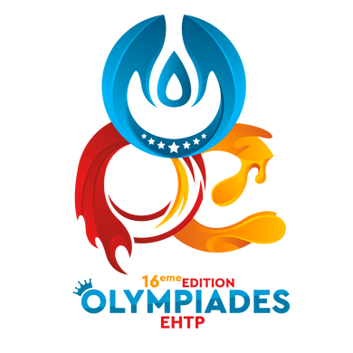

COMMUNIQUÉ DE PRESSE
OLYMPIADES EHTP : UN ÉVÉNEMENT GRANDIOSE CÉLÉBRANT LE SPORT, L'ART ET LA CULTURE À L'ECOLE HASSANIA DES TRAVAUX PUBLICS

Casablanca, le 23 mai 2023 – Le club Olympiades EHTP de l'Ecole Hassania des Travaux Publics est fière d'annoncer les "Olympiades EHTP", un événement extraordinaire qui se tiendra du 26 au 28 mai 2023 à Casablanca, au Maroc. Ces trois jours d'activités passionnantes mettront en lumière la convergence du sport, du développement socio-économique, de l'art et de la culture.
La conférence inaugurale, prévue pour le 26 mai, sera axée sur le thème "Le sport, vecteur de développement socio-économique : enjeux et opportunités au Maroc". Des experts renommés dans le domaine du sport partageront leurs connaissances et leurs idées novatrices sur la manière dont le sport peut contribuer au développement du pays, ouvrant ainsi des opportunités économiques et sociales pour tous.
Le 27 mai marquera le début des activités artistiques, sportives et culturelles des Olympiades EHTP. Les participants auront l'occasion de se plonger dans un éventail d'activités dynamiques, allant des performances artistiques aux compétitions sportives captivantes. Les shows des ultras, représentant des écoles d'ingénieurs, de commerce et de facultés de médecine, apporteront une ambiance électrisante et un soutien passionné aux compétiteurs. De plus, les spectateurs auront la chance d'admirer des shows de drift et de moto palpitants. Cette journée inoubliable se conclura par une soirée mémorable où la joie, la musique et la camaraderie seront à l'honneur.
Le 28 mai, l'esprit de compétition sera à son apogée avec la poursuite des différentes compétitions. Les athlètes talentueux s'affronteront avec détermination et persévérance pour remporter les prix tant convoités. L'EHTP sera fier de récompenser les champions qui auront fait preuve d'excellence, de fair-play et de dépassement de soi tout au long de l'événement.
Les Olympiades EHTP sont une opportunité unique pour les participants de se connecter, de célébrer et de partager leur passion pour le sport, l'art et la culture. Cet événement exceptionnel vise à promouvoir l'épanouissement personnel, la créativité et l'esprit d'équipe, tout en renforçant les liens entre les étudiants, les universités et la société dans son ensemble.

